**Instituto Tecnológico de Costa Rica**

  
  
  
**Escuela de Ingeniería en Computación**

Desarrollo de Aplicaciones para Dispositivos Móviles

Prof. Andrei Fuentes

Prof. Jeff Schmidt

***Documentación Proyecto Programado #1***

**Equipo de Trabajo**

Segura Benavides, Esteban

IC

Torres Ruiz, Herberth

ATI

Marzo, 2014

Tabla de contenido

**Resumen ejecutivo** 3

**Propósito** 4

**Requerimientos de la Aplicación Móvil** 4

**Requerimientos del Backend** 5

**Funcionalidades** 6

**Descripción de diseño de alto nivel** 6

Diagrama de Componentes 6

Diagrama de Capas de la Aplicación 7

**Descripción detallada** 9

Modelo de Dominio 9

Diagrama de Clases 10

Diagrama de Base de Datos 11

**Problemas de diseño** 12

**Interacción con sistemas externos** 12

**Manual de usuario Aplicación Móvil** 13

**Manual de usuario Back End (Wireframes)** 18

**Web API Endpoints** 19

# **Resumen ejecutivo**

El presente documento describe el diseño de la aplicación móvil como parte del primer proyecto programado para el *curso de Desarrollo de Aplicaciones para Dispositivos Móviles.*

Cabe destacar que esta es la primera iteración de la documentación externa y no se trata de un documento estático sino que será actualizado y adaptado conforme se avance en el desarrollo de la aplicación y se maduren más algunos conceptos específicos.

En general la aplicación pretende solucionar una necesidad insatisfecha que tienen los lectores de nuestro país ya que a la hora de comprar libros no pueden ver los catálogos actualizados de las distintas librerías y tienen que ir a algún punto de venta específico para hacer consultas básicas o inclusive para descubrir nuevos libros de su agrado según sus géneros favoritos.

Para solventar dicho inconveniente surge la idea de desarrollar una aplicación móvil que enlace a varias cadenas de librerías del país donde el usuario podrá consultar la información a la distancia de su teléfono o cualquier otro dispositivo móvil, además de poder solicitar libros que están en el catálogo pero no cuentan con inventario en un momento dado o solicitar el traslado entre puntos de venta de la misma librería en caso de que existan ejemplares de un libro pero no estén en la sucursal deseada.

En el presente documento se abarcan temas de la arquitectura y el diseño de la aplicación mencionada, así como una primera aproximación a lo que será la experiencia e interfaz de usuario de la misma.

# **Propósito**

Actualmente, en las diferentes librerías de Costa Rica, a la hora de buscar un libro en específico, se debe hablar con los empleados de la librería, para consultar la disponibilidad de un libro en la base de datos de la librería, por otro lado las páginas web de las diferentes librerías para buscar libros, no brinda una información completa acerca del libro consultado y la interfaz de usuario es poco amigable e intuitiva para usar.

La aplicación mobLibrary planea brindar una ayuda a los diferentes lectores del país, permitiendo realizar consultas sobre la disponibilidad de libros en las diferentes librerías, así como brindar información completa a los usuarios del libro buscado. La aplicación se desarrollará para el sistema operativo Android versión 4.4 en adelante, la aplicación se conectará con la base de datos de las principales librerías del país, permitiendo acceder al catálogo de libros de las librerías mencionadas.

# **Requerimientos de la Aplicación Móvil**

* El usuario tendrá la posibilidad de crear una cuenta en el sistema que le permitirá identificarse en la aplicación, para la creación de una cuenta se solicitará la siguiente información:
  + Nombre
  + Primer Apellido
  + Segundo Apellido.
  + Edad
  + Lugar de Residencia
  + Géneros Literarios Preferidos
  + Cuenta de Correo (Facebook)
* La aplicación ofrecerá al usuario la posibilidad de buscar libros, eligiendo la librería en la que desea buscar el libro, la búsqueda se puede realizar de diferentes maneras, y el usuario puede buscar un libro por medio de la siguiente información:
* Nombre del Libro
* Nombre de Autor
* Editorial
* Año

En caso de haber varias coincidencias se retornará una lista de resultados

* Cuando el usuario de la aplicación seleccione un libro de la lista de resultados de la búsqueda, la información que contendrá el libro seleccionado será la siguiente:
  + ISBN
  + Nombre del libro
  + Autor
  + Editorial
  + Precio
  + Año
  + Cantidad de ejemplares disponibles
  + Calificación General
  + Comentarios (Ordenados por fecha de ingreso)

* El usuario podrá realizar comentarios y calificar libros del catálogo de la librería seleccionada
* La calificación y los comentarios hechos por los usuarios podrán ser publicados en la cuenta de Facebook del usuario
* El usuario puede buscar por medio de la aplicación en GoogleMaps la librería más cercana
* La aplicación brindará el usuario la posibilidad de agregar los libros encontrados en la búsqueda a una lista “next to read”, con el fin de que el usuario pueda acceder a la información de los libros en la lista más adelante
* La aplicación brindará la posibilidad de realizar recomendaciones de acuerdo al género seleccionado, la lista de resultados se mostrará de arriba a abajo, de acuerdo a la calificación del libro
* El usuario tendrá la posibilidad de realizar un pedido de un libro que se encuentre en el catálogo pero no esté en inventario.
* El usuario tendrá la posibilidad de solicitar un traslado de un libro de una sede a otra sede, según la selección del usuario

# **Requerimientos del Backend**

* El backend permitirá al administrador el registro de una nueva empresa de librerías interesada en brindar a sus clientes las facilidades que la aplicación móvil presenta.
* El backend permitirá al administrador registrar usuarios nuevos de librería que serán los encargados de registrar los libros e inventarios que se disponen en cada punto de venta.
* El backend ofrecerá a los usuarios la posibilidad de crear nuevos puntos de venta asignados a la librería de la que son usuarios.
* El usuario de librería podrá ingresar nuevos libros a la base de datos en caso de que se tenga a disposición un libro que no está aún registrado en el sistema.
* En caso de que ya exista el libro en la base de datos el usuario podrá enlazar un libro a su catálogo en línea.
* El usuario de librería podrá gestionar los inventarios de libros en cada punto de venta, en cada venta la librería debe reducir el inventario del libro vendido para tener un registro actualizado.

# **Funcionalidades**

* Autenticación de Usuarios: La aplicación permitirá la identificación de los usuarios
* Registrar usuario: El usuario tendrá la posibilidad de registrarse en el sistema “de mobLibrary.
* *Buscar Libros:* El usuario elegirá un catálogo de las diferentes librerías para consultar la disponibilidad de un libro.
* *Mostrar información de un libro:* El usuario podrá seleccionar un libro de la lista de resultados de la búsqueda, con el fin de acceder a la información de dicho libro.
* *Comentar Libro:* el usuario podrá seleccionar un libro de la lista de resultados de búsqueda o de la lista “next to read” y comentar acerca del libro
* *Calificar Libro:* el usuario tendrá la posibilidad de seleccionar un libro de la lista de resultados de búsqueda o de la lista “next to read” y calificar un del libro entre 1 o 10.
* *Publicar en Facebook:* El caso de que el usuario lo desee, podrá publicar los comentarios y calificación en el perfil de Facebook
* *Buscar* librería más *cercana:* El usuario podrá buscar la librería más cercana según su posición por medio de Google Maps
* *Agregar a la lista “Next to read”:* Cada usuario dispondrá de una lista donde podrá agregar los libros consultados, que espera leer más adelante.
* *Recomendaciones:* La aplicación recomendara libros según los gustos literarios del usuario y las calificaciones más altas realizados a los diferentes libros.
* *Realizar pedido:* El usuario puede solicitar a una librería realizar un pedido de un libro en caso de que no se encuentren disponibles en inventario
* *Solicitar traslado:* El usuario podrá pedir un traslado de un libro de una sucursal a otra sucursal.

# **Descripción de diseño de alto nivel**

## Diagrama de Componentes

A continuación se muestra un diagrama de componentes para la aplicación:

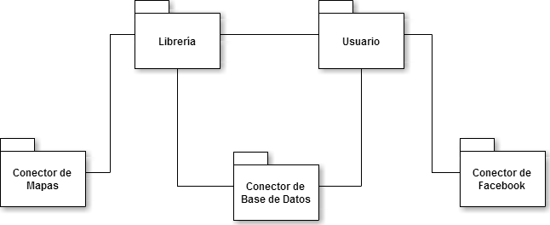

* Componente de Librería: En este componente se manejan las instancias relativas a las librerías, sus puntos de venta, y los libros que venden. En este componente se encuentran las funcionalidades para gestionar estas entidades, además se conecta con el Conector de Base de Datos para mantener almacenada la información generada y con el componente de Mapas para mostrar la ubicación de las tiendas.
* Componente de Usuarios: En este componente se administran las cuentas de usuario, los pedidos y traslados solicitados por los usuarios. El componente se conecta con el componente de librería para gestionar la lista de libros de los usuarios, con el componente de facebook para la autenticación de los usuarios y poder compartir contenido en la red social. Además también hay conexión con el componente de base de datos para mantener el almacén de datos.
* Componente conector con Base de Datos: Este es el componente general de redundancia de información y permite el acceso a los demás componentes sin que estos tengan conocimiento de la implementación de la base de datos permitiendo cambiar el DBMS sin causar cambios significativos en el resto de la aplicación.
* Componente conector con Mapas: Es el componente encargado de implementar la API de Google Maps para permitir a la aplicación mostrar la ubicación de los puntos de venta.
* Componente conector con Facebook: Es el componente encargado de implementar la API de facebook permitiéndole al usuario la autenticación y compartir contenido sobre la aplicación en la red social.

## Diagrama de Capas de la Aplicación

La aplicación se estructurará según la arquitectura de Modelo Vista Controlador, además se manejará una capa de acceso a datos en el que se ubicarán las clases encargadas de conectarse a servicios externos y a consultar o almacenar la información.

En el siguiente diagrama se detalla cómo se haría la división de las componentes de la aplicación:

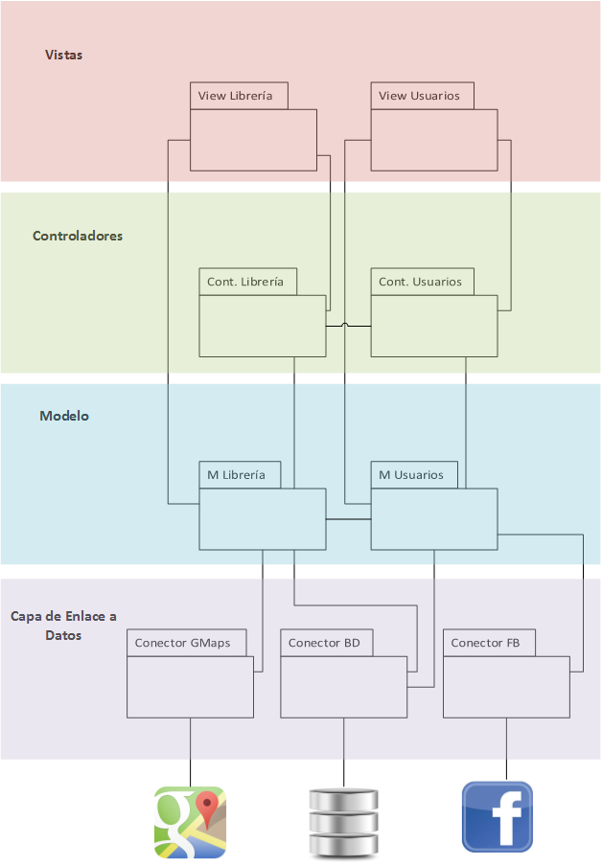

# **Descripción detallada**

## Modelo de Dominio

A continuación se detalla un diagrama básico de dominio de la aplicación y sus principales entidades:

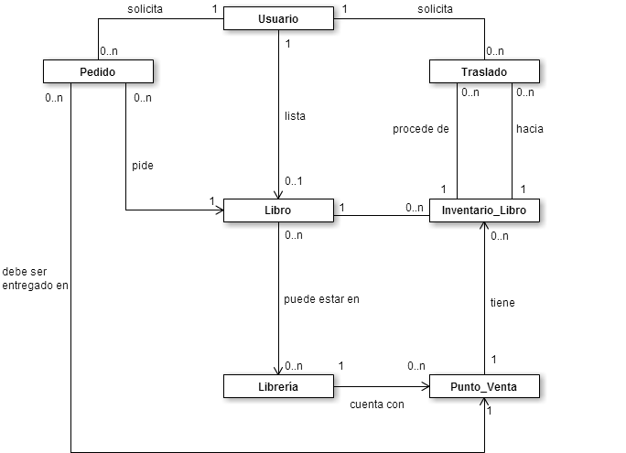

## Diagrama de Clases

A continuación se muestra el diagrama de clases general, la clase “Usuario” es la encargada de realizar la mayoría de operaciones de la aplicación, las clases dependen totalmente de la información que se encuentra en la base de datos así como de las API que se utilizarán.

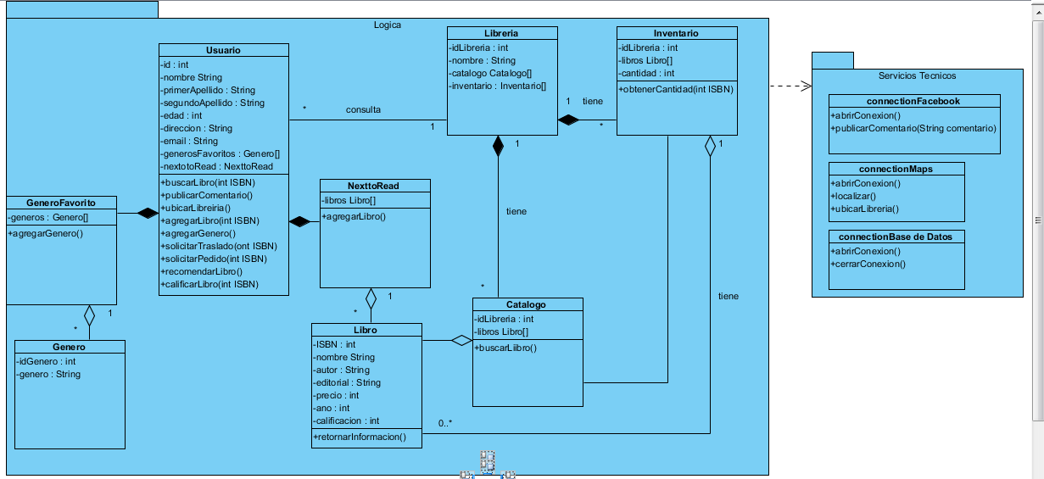

## Diagrama de Base de Datos

A continuación se muestra el diagrama general de base de datos con las tablas necesarias para el almacenamiento de la información. En este caso se utilizará una BD relacional.

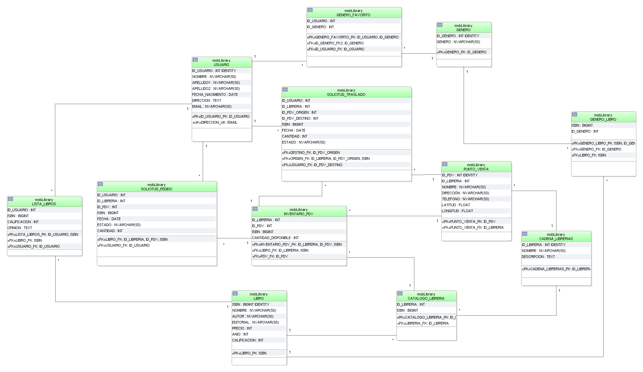

# **Problemas de diseño**

* Rich client/thin client: La aplicación será un rich client ya que mantendrá la lógica de negocio y la información para conectarse a los servicios externos mientras que el servidor se encargará únicamente del almacenamiento de los datos.
* Dispositivos a Soportar: Se dará soporte a tablets y smartphones con sistema operativo Android, como meta se desarrollará para la versión KitKat (4.4).
* Conectividad: La aplicación necesitará de acceso a internet ya sea por wi-fi o por redes móviles ya que se trabajará con un perfil de usuario en línea, además de que se enlazará con facebook y google maps.

# **Interacción con sistemas externos**

Para el desarrollo del programa se utilizarán una conexión a las interfaces que brindan Facebook y Google Maps, y posteriormente se podrán agregar conexiones con otras redes sociales o servicios externes según requerimientos del negocio.

Para una descripción detallada de las APIs de Facebook y Google Maps se podrá visitar los siguientes enlaces:

Facebook SDK for Android:

<https://developers.facebook.com/docs/android/>

API de Google Maps para Android: biblioteca externa

<https://developers.google.com/maps/documentation/android/?hl=es>

# **Manual de usuario Aplicación Móvil**

* Pantalla de inicio: El usuario podrá entrar a su cuenta personal de la librería si se encuentra registrado en la base de datos del sistema.

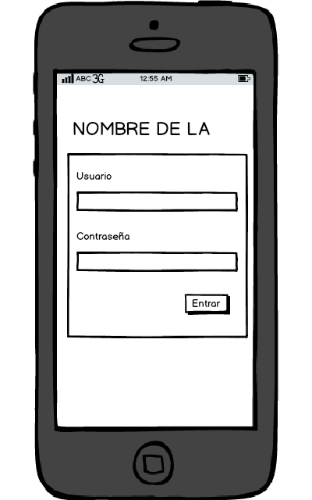

* Registro: El usuario podrá registrarse en el sistema para poder acceder a su cuenta personal en su Smartphone

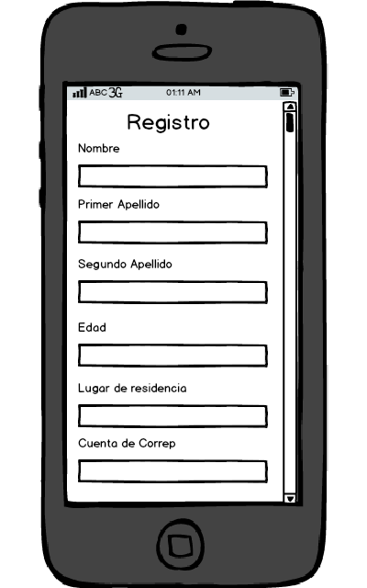

* Menú Principal: Una vez que el usuario se halla registrado se le mostrara el siguiente menú, en el cual puede elegir entre diferentes opciones.

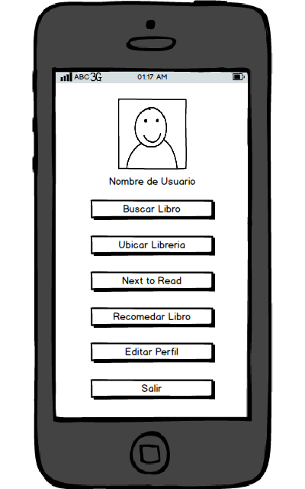

* En caso que el usuario seleccione la opción de buscar, se le mostrará una pantalla en la cual puede elegir la librería en la que desee buscar el libro, en caso de encontrarse coincidencias se le mostrará una lista con todas las coincidencias, en caso de haber más de una.

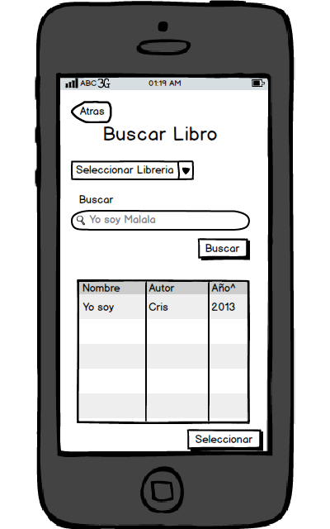

* Información del libro: Si el usuario selecciona uno de los resultados de la búsqueda se le mostrará la información del libro seleccionado, su calificación general y comentarios que el libro ha recibido de otros usuarios de la aplicación.

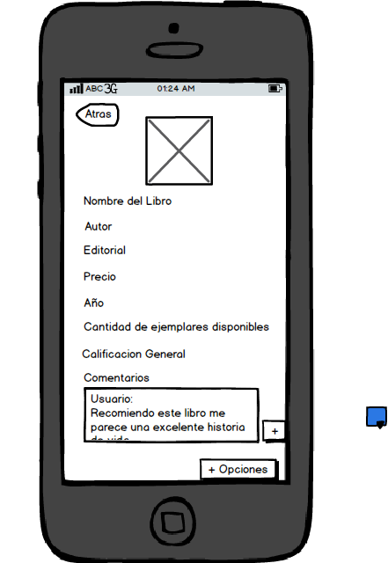

* Además de la información del libro que se ha seleccionado, el usuario puede seleccionar entre las múltiples opciones que el sistema le ofrece, entre las cuales se encuentra: Calificar el libro, comentar el libro, agregar a la lista Next to Read, realizar un pedido o un traslado

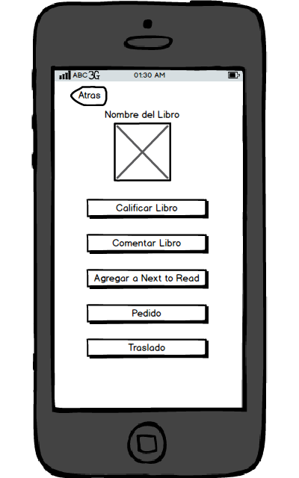

* En caso de que el usuario seleccione comentar un libro, se le mostrar una pantalla donde podrá colocar el título del comentario y un comentario no mayor a 100 palabras, además el usuario tendrá la posibilidad de publicar su comentario en su cuenta de Facebook.

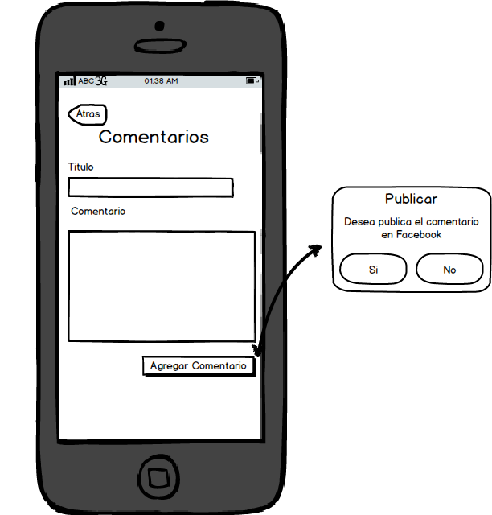

* El usuario tendrá la posibilidad de agregar un libro a su lista “Next to Read”, con lo cual podrá consultar la información más adelante, en caso de que desee adquirirlo en un futuro.

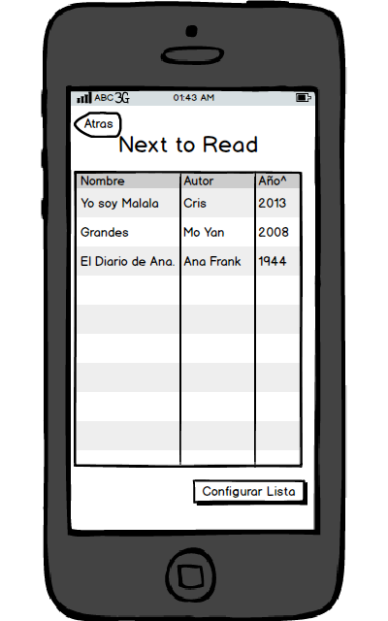

* La aplicación podrá hacer recomendaciones, si el cliente lo desea, para la las recomendaciones se tomará información de los gustos del usuario y las calificaciones más altas que ha realizado a lo largo del uso de la aplicación

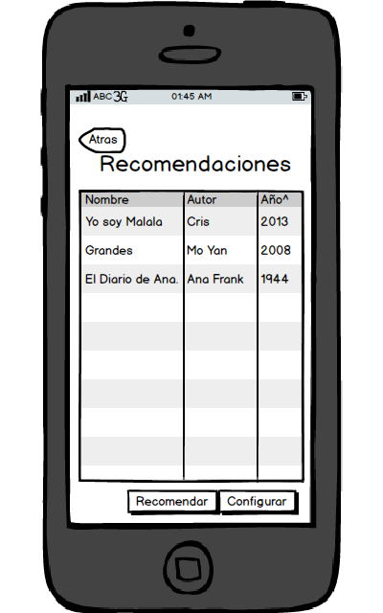

# **Manual de usuario Back End (Wireframes)**

Página de inicio con el menú a la derecha.

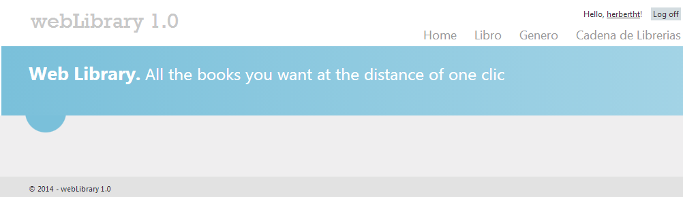

Página de Gestión de Libros

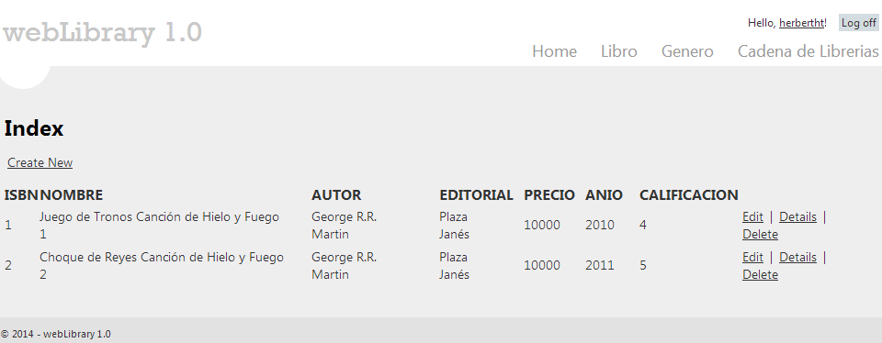

Página de Gestión de Cadenas de Librería

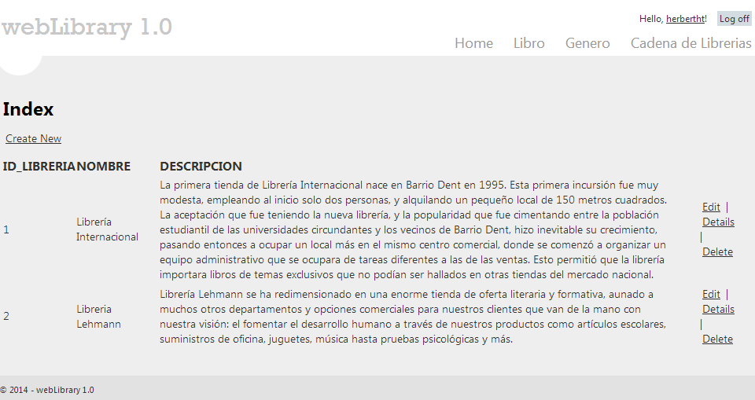

Página de Gestión de Géneros

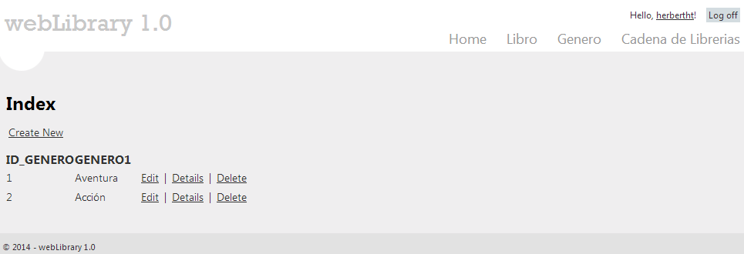

# **Web API Endpoints**

Este es el detalle de los endpoints iniciales para el primer reléase de la aplicación:

|  |  |  |  |
| --- | --- | --- | --- |
| Descripción | URL | Parámetros | Tipo de Petición |
| Listar librerías | /api/CadenaLibreriasAPI/GetCADENA_LIBRERIAS | - | GET |
| Listar libros | /api/LibroControllerAPI/GetLIBROs | - | GET |
| Consultar libro por id | /api/LibroControllerAPI/GetLIBRO/{id} | id: int |  |
| Listar libros filtrados por nombre | /api/LibroControllerAPI/GetLIBROByName/{nombre} | nombre: string | GET |
| Listar libros filtrados por autor | /api/LibroControllerAPI/GetLIBROByAuthor/{nombre} | nombre: string | GET |
| Listar libros filtrados por genero | /api/LibroControllerAPI/GetLIBROByGenero/{genero} | genero: string | GET |
| Listar libros filtrados por año | /api/LibroControllerAPI/GetLIBROByAnio/{anio} | anio: int | GET |